第一步：登录电子税务局官网
依次点击“我要办税”→“发票使用”→“发票领用” →点击“发票领用”功能模块。
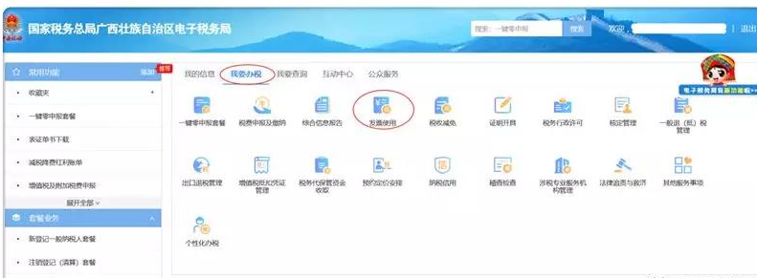
第二步：填写发票申领信息。
请您录入发票领用种类等信息，在 “发票领用方式”一栏勾选“邮寄”选项，根据系统提示录入收件人、联系电话、收货地址等信息，点击“保存”、“提交”。等待税务人员审核。
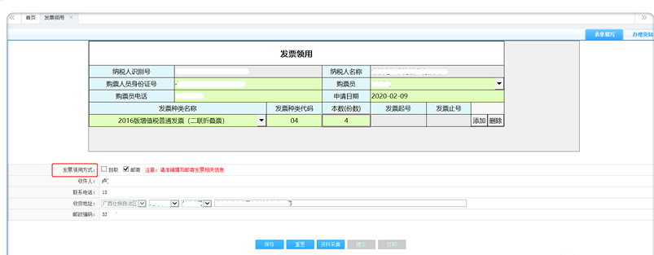

注意事项：
1.首次网上申领发票需要采集经办人身份证信息（点击“保存”按钮后系统自动跳转“资料采集”界面，请按要求进行采集），资料采集完成后方可提交。
2.领用的票种为税务机关核定的票种，同时不能超核定限量（如需超核定限量领用，请先办理发票票种核定及调整业务（路径：电子税务局——我要办税——发票使用——发票票种核定——发票票种核定及调整业务；如果是申请调整增值税专用发票数量或开票限额，需要在此路径下先办理增值税专用发票（增值税税控系统）最高开票限额申请业务。）。
第三步：点击“我要查询” →“办税进度及结果信息查询”查看发票申领受理进度和税务机关审核结果。
提示：如状态显示“已办”，表示我们已办结您的申请。我们会第一时间通过邮政EMS将发票邮寄给您，并在发票寄出后，我们将通过手机短信提醒您。

